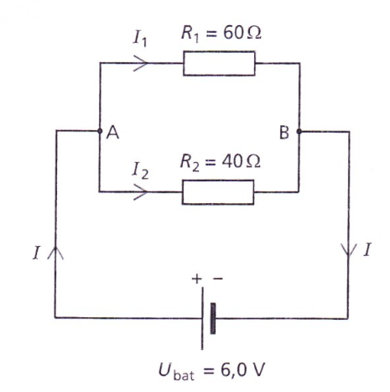**Oefenopgaven elektriciteit 4vwo**

**Opgave 1**

Bekijk de schakeling hiernaast. De volgorde waarin je de vragen maakt moet je zelf bepalen.

1. Hoe groot is de spanning over weerstand 1?
2. Hoe groot is de spanning over weerstand 2?
3. Hoe groot is de stroomsterkte die de batterij moet leveren?
4. Hoe groot is de stroomsterkte door weerstand 1?
5. Hoe groot is de stroomsterkte door weerstand 2?
6. Hoe groot is de vervangingsweerstand van deze twee weerstanden?

De twee takstromen hebben een bepaalde verhouding. Ook de twee weerstandswaarden hebben een bepaalde verhouding. Tussen deze twee verhoudingen is een verband.

1. Welk verband is er tussen deze verhoudingen?

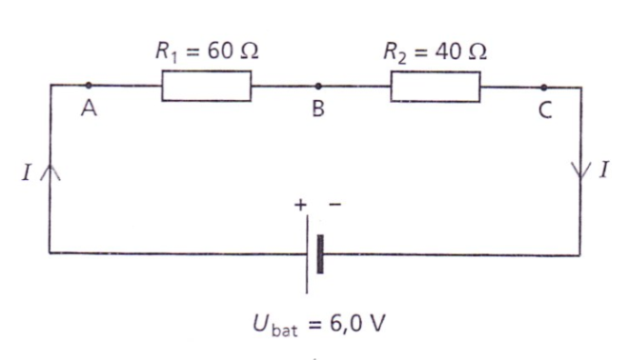

**Opgave 2**

Bekijk de schakeling hiernaast. De volgorde waarin je de vragen maakt moet je zelf bepalen.

1. Hoe groot is de spanning over weerstand 1?
2. Hoe groot is de spanning over weerstand 2?
3. Hoe groot is de stroomsterkte die de batterij moet leveren?
4. Hoe groot is de stroomsterkte door weerstand 1?
5. Hoe groot is de stroomsterkte door weerstand 2?
6. Hoe groot is de vervangingsweerstand van deze twee weerstanden?

De twee deelspanningen hebben een bepaalde verhouding. Ook de twee weerstandswaarden hebben een bepaalde verhouding. Tussen deze twee verhoudingen is een verband.

1. Welk verband is er tussen deze verhoudingen?

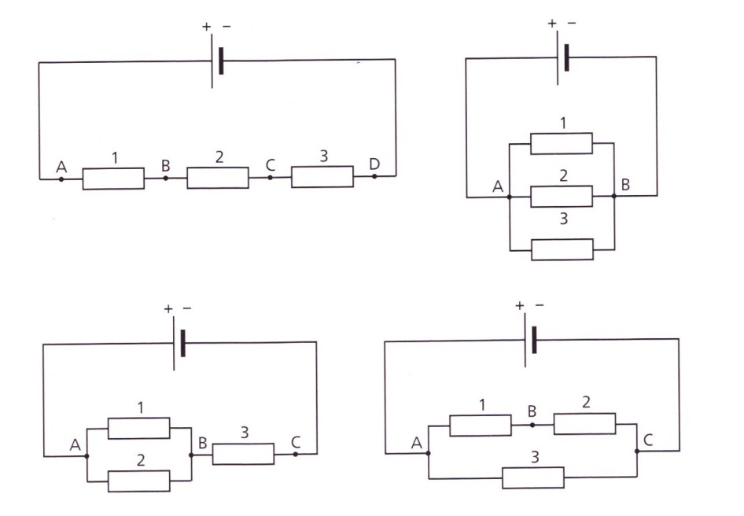

**Opgave 3**

Je hebt de beschikking over drie weerstanden: R1 = 47 Ω, R2 = 83 Ω R3 = 120 Ω. In de figuren a t/m d zie je vier schakelingen met deze weerstanden.

Figuur

a en b

In elke schakeling is de spanning van de spanningsbron gelijk aan 15 V.

1. Bereken voor schakeling a de spanning over weerstand 1, UAB.
2. Bereken voor schakeling b de hoofdstroom.

Figuur

c en d

1. Bereken voor schakeling c de spanning over weerstand 1, UAB.
2. Beredeneer zonder gebruik te maken van je rekenmachine of de hoofdstroom in schakeling d groter dan, kleiner dan of gelijk is aan de hoofdstroom van schakeling c.

**Opgave 4**

In een gloeilamp (60 W; 230 V) bevindt zich een gloeidraad gemaakt van wolfraam.

1. Bereken de weerstand van de lamp als hij aangesloten is op het lichtnet.

De doorsnede van de draad is 0,0080 mm2. Neem aan dat de temperatuur van de gloeidraad 293 K is.

1. Bereken de lengte van de gloeidraad.

In werkelijkheid stijgt de temperatuur van de gloeidraad tot meer dan 2500 °C.

1. Leg uit of de berekende lengte bij vraag b te groot of te klein is.

**Opgave 5**

Je hebt een spanningsbron van 40 V, waarop je zowel een lampje A (12 V; 0,40 A) als een lampje B (16 V; 0,60 A) wilt aansluiten. Je doet dit met behulp van twee weerstanden. Er zijn vier schakelingen mogelijk, zodat elk lampje normaal brandt.

In figuur a en b zijn twee mogelijke schakelschema’s weergegeven.

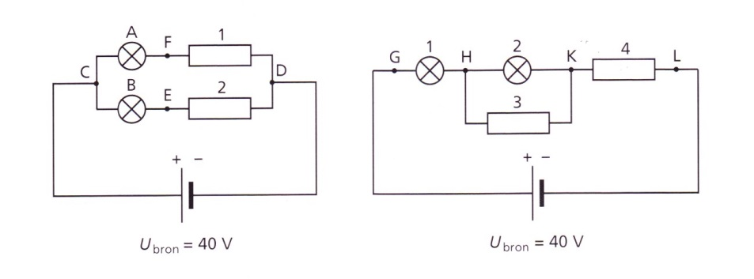

Figuur

a en b

1. Bereken voor het schakelschema in figuur a de weerstandswaarden van weerstand 1 en weerstand 2.

In het schakelschema in figuur b moet lampje B op plaats 1 en lampje A op plaats 2 worden geschakeld. Dan zullen beide lampjes normaal branden (bij een bepaalde waarde van de weerstanden).

1. Leg dit uit zonder gebruik te maken van berekeningen.
2. Bereken de weerstandswaarden van weerstand 3 en weerstand 4.

In de figuren c en d zie je de andere twee schakelschema’s.

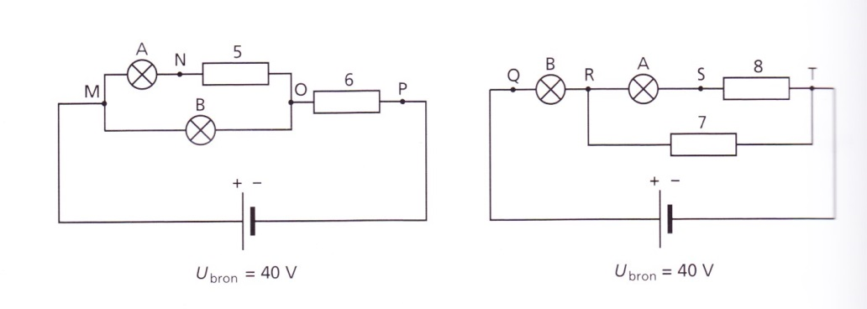

Figuur

c en d

1. Bereken voor het schakelschema in figuur c de weerstandswaarden van de weerstanden 5 en 6.
2. Bereken voor het schakelschema in figuur d de weerstandswaarden van de weerstanden 7 en 8.

**EINDE**